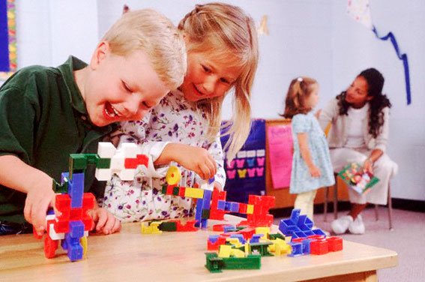
Развиваем играя

Игра – это основной вид деятельности малышей. Именно через нее он познает окружающий мир. Также «правильная» игра поможет ненавязчиво развивать речь, логику, творческое мышление, внимательность и память.
Игра вместе с родителями вызывает у ребенка массу приятных эмоций, которые благотворно влияют на весь организм. Увлечь кроху достаточно легко, главное, самому заинтересоваться не столько результатом такого обучения, сколько самим процессом. Подобных игр очень много можно найти на просторах интернета, а можно подключить фантазию и состряпать парочку «развивалок» самостоятельно. Несколько предложенных вариантов послужат основой полезной игры.

«Фигурный лес».
Эта игра познакомит детку с геометрическими фигурами и поможет запомнить их названия; развивает воображение.
С помощью деталей конструктора нарисуйте различной формы деревья в волшебном лесу.

«Ковер-самолет».
Разделите коврик тесьмой на 4 квадрата. В одном из них разместитесь с малышом, в одном посадите любимую игрушку. Расскажите крохе, где какая сторона и угол. Попросите пересесть, например, в левый верхний угол, а игрушку посадить в правый нижний.
Зрительную память хорошо развивает игра со шкафчиком от спичечных коробков. В один из них поместите пуговицу или камешек. Заведите на несколько секунд «мебель» за спину. Затем попросите ребенка отыскать с первого раза, в каком ящике находится спрятанная вещь. Постепенно можно увеличивать количество таких ящичков и прятать больше предметов.

«Обезьянки».
Игрок точно повторяет все движения за ведущим, причем роль последнего пускай примерит на себя и ребенок. Такая не хитрая забава отлично поднимет настроение. Кроме того, она развивает внимательность и координацию движения.
Выберите несколько ярких картинок с животными. Листом бумаги закройте все изображение, оставив лишь одну деталь – хвост или ушко. Пускай ваш малыш догадается, кому принадлежит эта часть тела. Дополнительно можно попросить ребенка рассказать, что он знает о зверушке. Обязательно дополните рассказ интересными фактами.
Играется ваш карапуз с машинками или с куклами, не упускайте возможности поставить ему вопрос, который заставит задуматься: чего больше? Кто выше? Сколько игрушек? Иногда сами превращайтесь в «почемучку», которому интересно все, и вы получите оригинальные ответы от своего чада.
Предлагаем Вам несколько занятий по развитию у детей навыков ручного труда. С их помощью Вы сможете развить у ребенка образное и пространственное мышление, ловкость рук, а также усидчивость и терпение.

Бабочки из конфетти
Бабочка — это одно из самых удивительных созданий природы. Не случайно дети готовы провести в погоне за ней полдня, но она так редко дается в руки. Имея клей и бумагу, можно воплотить это чудо дома. Успех гарантирован даже для самых маленьких и пока еще неумелых.
Вам понадобятся: плотная бумага, конфетти, клей, кисточка или губка, карандаш или фломастер.
- Нарисуйте контур бабочки.
- Предложите ребенку кисточкой, а если у него еще нет навыков работы с ней, то губкой, нанести клей по всей поверхности рисунка.
- Дайте ребенку густо засыпать весь лист бумаги конфетти.
- Пусть ребенок стряхнет все лишнее с листа бумаги.
- Вместе удивитесь возникшей перед Вами бабочкой.

«Снегопад»
Очень важно, чтобы первые творческие шаги были удачными. Легкие комочки ваты превратят любой рисунок в произведение искусства и помогут ребенку поверить в себя.
Вам понадобятся: листы плотной белой или цветной бумаги, простой карандаш, цветные карандаши или фломастеры, вата, краски, кисточка, клей.
- Предложите ребенку сделать маленькие ватные комочки.
- Приготовьте лист голубой бумаги.
- Налейте немного клея в розетку или пластмассовую крышку.
- Пусть ребенок обмакивает комочки ваты в клей и прикладывает к листу бумаги – получится настоящий снегопад.
- Чтобы в нижней части листа образовались сугробы, предложите в этом месте наклеивать комочки более плотно.
Другие варианты:
«Снеговик»
Понадобятся более крупные шарики ваты, а ведро, метлу и нос-морковку можно пририсовать или вырезать из бумаги и наклеить.

«Одуванчики»
Наклеить на зеленый лист бумаги ватные шарики, дать подсохнуть. Часть одуванчиков раскрасить в желтый цвет.

«И мышонок, и лягушка, и неведома зверушка…»
Потребуется нарисовать контур медвежонка, зайки, чебурашки, цыпленка и т.п. Поверхность внутри контура намазывается клеем и выкладывается слоем ваты. Чтобы существо выглядело более правдоподобным, можно его раскрасить и дорисовать детали.

«Какой портрет, какой пейзаж…»
Предложите ребенку изобразить луг или клумбу, нарисовав только стебли цветов. Головки цветов можно сделать из ваты и раскрасить, в небе над лугом поплывут белые ватные облака.

«Нитка превращается, превращается нитка…»
Во что может превратиться клубок ниток, оставшийся от вязания? Фантазия маленького волшебника может быть безгранична.
Вам понадобятся: кусок плотного картона, карандаш, тесьма или разноцветные шерстяные нитки, ножницы, клей ПВА или клеящий карандаш, кисточка для клея.
- Пусть ребенок сам или с вашей помощью нарисует на картоне (или обведет по трафарету) контур какого-то предмета, животного или символа – то, что ему нравится, имеет для него значение.
- Вместе с ребенком осторожно наносите клей по контуру и выкладывайте на клей тесьму (или шерстяную нитку), обрезая ее по мере надобности ножницами, чтобы не сдвинуть рисунок.
- Если ребенок захочет повесить получившуюся картинку, проделайте в картоне две дырки и продерните веревочку нужной длины.
- Сделайте одну работу вместе с ребенком, другую он может сделать самостоятельно.
Другие варианты:
Вариант 1
- Вместе с ребенком выберите фигуру простой формы, например, улитку, тележку, снеговика, и нарисуйте ее контур на картоне.
- Пусть ребенок, постепенно намазывая фигуру клеем, выкладывает пространство внутри контура шерстяной ниткой, не обрезая ее. Т.е. для улитки выкладываем спиралью круг, для тележки спираль по прямоугольнику и т.д.
- Выкладывать нитку можно спиралью от центра к контуру и наоборот – сначала выложить контур, а затем заполнять пространство внутри.
Внимание: чем младше ребенок, тем толще должны быть нитки.
Вариант 2
- Предложите ребенку нанести по контуру клей и выложить контур шерстяными нитками.
- Предложите ребенку нарезать нитки нужной длины, ориентируясь на размеры рисунка.
- Приклеивайте нарезанные нитки, чередуя по цвету.
- Таким способом хорошо выкладывать рисунки, чтобы передать фактуру предмета: бревенчатый дом, острые иголки ежика.
Вариант 3
Если у Вас двое детей разного возраста – это хорошая возможность научить их заниматься вместе.
- Предложите старшему ребенку выложить контур шерстяными нитками и намазать поверхность внутри него клеем.
- Младший ребенок тем временем пусть мелко нарежет шерстяные нитки.
- Затем дети густо посыпают рисунок нарезанными нитками и слегка их прижимают. Дайте высохнуть, стряхните лишнее.
Вариант 4
- Предложите обклеить нитками контур какого-нибудь животного.
- Пространство внутри контура можно раскрасить цветными карандашами или приклеить кусочки ваты и раскрасить ее красками под цвет рисунка.
- По верхней границе контура наклеиваются заранее вырезанные нитки – вертикально, за один кончик так, чтобы другой конец оставался свободным. Таким образом, нитки будут свисать на манер шерсти.

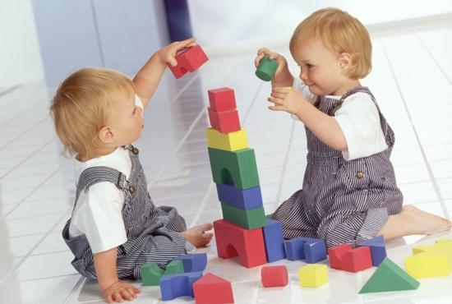

Игра для деток дошкольного возраста – это не только развитие, но и приятные минуты общения с близкими ему людьми.

